МиНИСТЕРСТВО ОБРАЗОВАНИЯ И НАУКИ РОССИЙСКОЙ ФЕДЕРАЦИИ

Федеральное государственное бюджетное
образовательное учреждение высшего образования
«тюменский ИНДУСТРИАЛЬНЫЙ УНИВЕРСИТЕТ»

Научно-исследовательская работа
по дисциплине «Адаптация на рынке труда»
тема:
«Модернизация системы образования как средство повышения ее соответствия запросам рынка труда»

Автор работы: Василенко Артем Николаевич
студент группы ЭДГб(до)з-15-1

Тюмень 2019
СОДЕРЖАНИЕ

Введение…………………………………………………………………………3
1 Инновационный проект «Детское объединение «Юный Инженер».……...5
1.1 Актуальность проекта.………….……..……………………………....…...5
1.2 Цель и задачи проекта.…………………….…….……………………..…...7
1.3 Ожидаемый результат………………………………………...…………….8
2 Деятельность в рамках проекта……….……………………………………...9
Заключение……………………………………………………………………..15
Список использованной литературы…………………………………..……..16

Введение
Модернизация (от английского слова – современный, передовой, обновленный) – это:
- Обновление объекта, приведение его в соответствие с новыми требованиями, нормами и показателями качества.
- Макропроцесс перехода от традиционного общества к модерному обществу. Согласно С. Н. Гаврову историческое понятие модернизации рассматривается в трех значениях.
- Процесс полного или частичного изменения общественной системы с целью ускорения развития.
Модернизация же образования - это масштабная акция государства, которая должна привести к достижению нового качества российского образования, определяемое, прежде всего, его соответствием актуальным и перспективным запросам современной жизни страны.
Модернизация системы образования как средство повышения ее соответствия запросам рынка труда предусматривает профориентационную деятельность, ставшей очень актуальной в сложившихся условиях соответствия тем же запросам рынка труда.
Высокая стоимость и не доступность внебюджетного обучения заставляет многих задуматься о целесообразности ресурсовложений в то или иное образование. Выбор специальности, которой человек собирается посвятить свою жизнь, должен проводиться грамотно и осознано.
При выборе будущей профессии необходимо разобраться в своих способностях, предпочтениях и интересах, собрать как можно больше информации о различных специальностях и требованиях, предъявляемых к их представителям. После сбора необходимых данных можно будет провести оценку соответствия качеств человека выбранной профессии.
Также необходимо учесть и территориальную структуру занятости, которая указывает на показатели экономического развития региона реализации своих будущих профессиональных навыков.
А именно:
- уровень освоения территорий богатых природными ресурсами (степень и доступность);
- степень и качество использования трудового потенциала (климатические и экономические условия);
- экономическая активность региона;
- количество занятого населения, на его удельный вес.
Но зачастую самостоятельно справиться с этой задачей человек не в состоянии. А если ты школьник?
Самый частый вопрос, который задают каждому человеку с самого детства - «Кем ты хочешь стать в будущем, в профессиональном смысле?». У меня каждый раз ответ был настолько разным, насколько можно себе это представить. По мере взросления, образ того, кем мы будем, постоянно меняется. Как правило, только к моменту окончания школы мы определяемся в каком-то выборе и начинаем осуществлять его.
В своем реферате я хочу рассказать о работе своей мамы, педагога дополнительного образования Василенко Оксаны Николаевны, точнее о ее проекте «Детское объединение «Юный Инженер». Деятельность в рамках этого проекта осуществляется в Муниципальном автономном учреждение дополнительного образования «Межшкольный учебный комбинат «Эврика» города Новый Уренгой.

1 Инновационный проект «Детское объединение «Юный Инженер»

В целях подготовки перспективного кадрового резерва приказом ОАО «Газпром» от 05.06.2014 №256 утверждено Положение об организации и функционировании специализированных профильных классов «Газпром-классы». В программу обучения этих классов включено углублённое изучение математики, физики, информатики, химии, и этот проект рассчитан на способных и уже мотивированных на успешную профессиональную самореализацию учащихся 10-х и 11-х классов. А как же другие дети? Дети, у которых потенциала не меньше, а с мотивацией пока еще слабовато, может в силу возраста, а может в силу возможностей?
Задача данного проекта охватить детей младшей возрастной категории, а также «трудных детей», которые не смогли проявить себя в традиционном образовании, но имеют право получить возможность стать специалистами в той или иной области!

  - Актуальность проекта

8 сентября 2017 в Новом Уренгое состоялся городской образовательный форум, на котором с основным докладом выступил начальник Департамента образования М.О. Терещенко. Он представил достижения и перспективы развития муниципальной системы образования: «Модернизация образования не ограничивает творческий потенциал педагогических работников, а наоборот, открывает широкие возможности для новых, нестандартных, перспективных управленческих решений, нацеленных на решение вечной проблемы непрерывного повышения качества образования: «Образование с высокими возможностями для каждого». Также им была подмечена необходимость в ориентации детей, не только 10-11-х, но и 7-9-х классов на технические направления, так как в настоящее время всё чаще говорится о кризисе инженерии. А это проблема.
В связи с этим, в настоящее время Муниципальное автономное учреждение дополнительного образования «Межшкольный учебный комбинат «Эврика» начало свою работу по проекту «Детское объединение «Юный Инженер» основной целью которого является предоставление всем учащимся возможности проектировать свое будущее и формировать необходимые ресурсы для осуществления осознанного профессионального выбора.
Для реализации проекта учащиеся 7-9-х классов приглашаются в учебные группы для общей предпрофильной подготовки по направлениям, соответствующим профилю основных видов деятельности нефтегазового комплекса. В группах особое внимание уделено основам технического направления в соответствии с учебной программой. Обучение проводится на бесплатной основе при поддержке Муниципального образования и администрации города Новый Уренгой.
После окончания курса по дополнительной подготовке ученики 9-х классов смогут продолжить профессиональное образование в среднеспециальных учебных заведениях по специальностям, соответствующим деятельности дочерних обществ ОАО «Газпром», или продолжить обучение в 10-11-х классах, по окончании которого получить высшее профессиональное образование в профилирующих вузах.
Это диктуют социальные «вызовы» и требования современного рынка труда. Речь идет о том, что необходимо формирование компетенций, обеспечивающих возможность выбора и самоопределения в ситуациях неопределенного будущего, компетенций эффективного взаимодействия и коммуникации, компетенций профессионализации, социализации. Эти «вызовы» диктуют необходимость перехода учебных заведений от выполнения задач передачи прошлого опыта, знаний и формирования способов социальной адаптации подрастающего поколения к выполнению задач образования, то есть осуществления таких форм деятельности, которые обеспечивали бы высокую социальную мобильность, личностную зрелость. Современный педагог должен заботиться о формирование у ученика определённого набора компетенций, способности не только к саморазвитию, но и к повышению эффективности профессиональной ориентации.
Да и хорошо то, что данный образовательный проект дает возможность еще в школьном возрасте попробовать себя в «роли» будущего инженера, определиться в своем будущем выборе, что бы потом спокойно идти к своей цели.
На мой взгляд, проект «Юный Инженер» – одна из попыток решения проблемы не только технологии и инженерной деятельности, но и модернизации образования, которая заключается в профориентационной работе педагогических работников с детьми более широкой возрастной категории и возможностей.

1.2 Цель и задачи проекта

Цель проекта – повышение эффективности профессиональной ориентации учащихся средних общеобразовательных учреждений города Новый Уренгой, нацеленности на получение профессии, востребованной на рынке труда и формирование в среде молодежи ценностных ориентаций созидательного труда и престижа инженерных и технических профессий.
Задачи проекта:
- привлечение в обучение в рамках проекта как можно больше учащихся, более младшего возраста и различных способностей;
- подготовка учащихся по программам дополнительного образования «Основы технического обслуживания и ремонта нефтегазодобывающего и нефтегазоперерабатывающего оборудования» и «Основы метрологии. Контрольно-измерительные приборы и инструменты», имеющим целью приобретения первоначальных знаний в этих направлениях;
- создание условий для развития технических способностей учащихся, их личностного роста, профессионального самоопределения и самореализации через формирование ключевых компетенций;
- повышение качества подготовки учащихся, обеспечивающей их конкурентоспособность при поступлении в техникумы и вузы;
- формирование у учащихся школ представлений о ценности инженерного труда, ранняя профессиональная ориентация на инженерные профессии;
- ознакомление с историей, корпоративной культурой ПАО «Газпром» и перспективами развития нефтегазовой отрасли, с особенностями специальностей и профессий, востребованных на рынке труда с учетом газодобывающего региона;

1.3 Ожидаемый результат.

- Личностное развитие школьников образовательных учреждений города Новый Уренгой;
- Формирование профессионального определения учащихся с направлением на технические и технологические направления нефтегазовой отрасли;
- Обеспечение взаимного сотрудничества в различных формах участия предприятий и учебных заведений нефтегазового комплекса в проектной деятельности, таких как:
- мотивационная - показывать собственную заинтересованность в подрастающих кадрах;
- организация – проведение ознакомительных экскурсий, практических занятий в мастерских, итоговых модулей;
- материально-техническая – помощь в комплектации учебных классов для реализации программ дополнительного образования.

- Деятельность в рамках проекта.

В сентябре 2017 года в МАУ ДО МУК «Эврика» в рамках данного проекта «Юный Инженер» были организованы группы по двум детским объединениям «Юный КИПовец» и «Юный Механик». Учащимися в группах стали ученики 8-9-х классов образовательных школ города Новый Уренгой. Ребята знакомились с такими дисциплинами как: слесарное дело, материаловедение, метрология, детали машин, устройства контрольно-измерительных приборов и автоматики, а также устройства механизмов, агрегатов и производственных аппаратов.

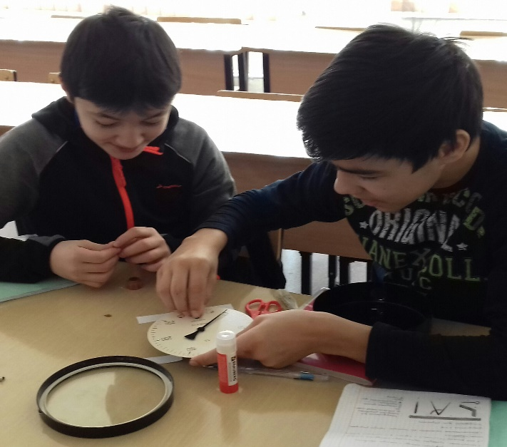
Рис.1 Лабораторно- практическое занятие

Также не меньшее внимание было уделено охране труда на производстве: средства индивидуальной защиты, производственные факторы, санитария на рабочем месте, пожарная и электробезопасность. Учебные программы по этим двум направлениям утверждены педагогическим советом МАУ ДО МУК «Эврика», а также прошли экспертную проверку и опубликованы на сайте infourok.ru>user/infourok.
Занятия проводились как на базе учебного комбината, так и на базе ЧПОУ «Газпром техникум Новый Уренгой», с которым заключен договор сотрудничества.
Руководители Новоуренгойского техникума и весь педагогический коллектив оказывают любую помощь и содействие в образовательном процессе. Участники детских объединений активно принимают участие в студенческой жизни этого образовательного учреждения.

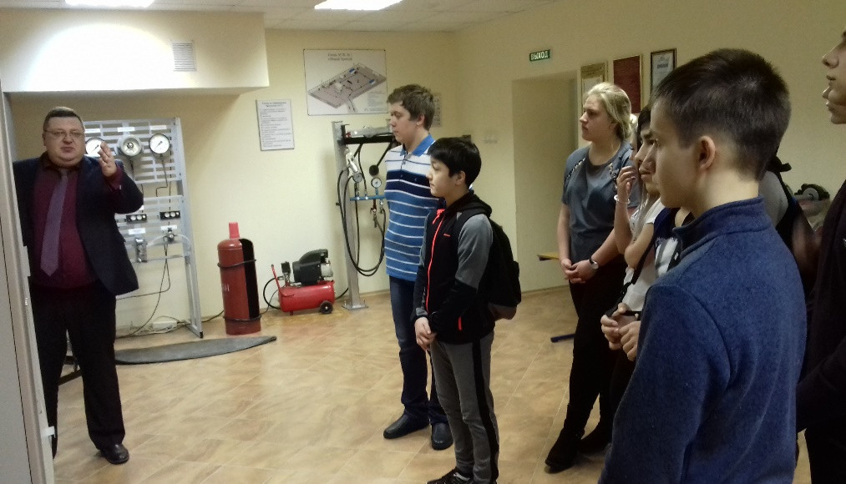
Рис. 2 Экскурсия на отделение нефтегазовых специальностей техникума.

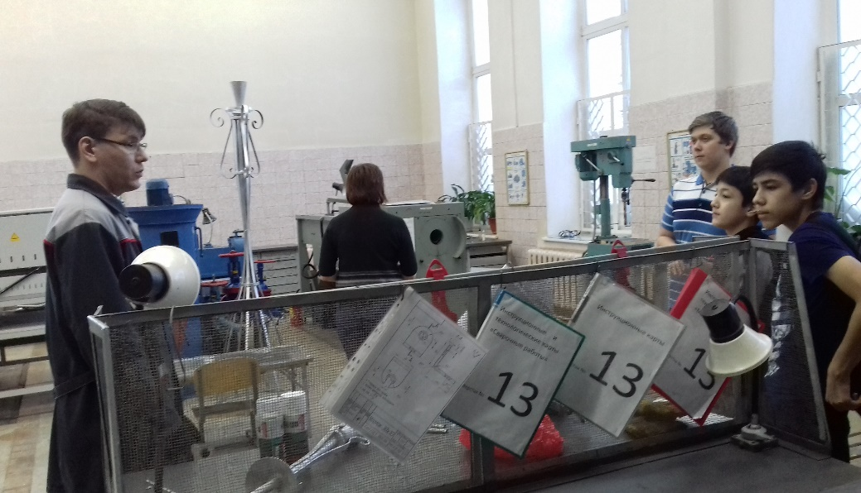
Рис.3 Экскурсия в слесарные мастерские техникума
Юные киповцы и юные механики параллельно занятиям в учебном комбинате проводят исследовательскую деятельность, готовят доклады и презентации по заинтересовавшим их темам. Самые активные дети участвуют в международных и российских конкурсах. Результаты достижений в Таблице 1.

Таблица 1
№ | Наименование мероприятия | Год | ФИО, чем отмечены
Международный уровень
1 | «Твори! Участвуй! Побеждай!» Номинация: исследовательские работы и проекты. Название работы: «Слесарь-ремонтник» | Декабрь 2017г | Коков Марат, I место,  Диплом № 29141
2 | «Твори! Участвуй! Побеждай!» Номинация: исследовательские работы и проекты. Название работы: «Моя будущая профессия» | Апрель  2018 | Каюков Дмитрий, II место,  Диплом № 33343
3 | «Твори! Участвуй! Побеждай!» Номинация: Моя семья. Название работы: «Моя семья - мое богатство» | Май 2018 | Антонов Владислав, I место,  Диплом № 34892
4 | «Твори! Участвуй! Побеждай!» Номинация: Семейные традиции. Название работы: «Сохраняя традиции. Парад ко Дню Победы» | Май 2018 | Дудко Данила, I место,  Диплом № 34894
5 | Всероссийское издание «ПЕДРАЗВИТИЕ» Тестирование «В жизни общества» | Октябрь 2018 | Ватутин Денис, I место,  Диплом ДУ № 5638
6 | «Твори! Участвуй! Побеждай!» Номинация: исследовательские работы и проекты. Название работы: «Газоперерабатывающее предприятие нашего города» | Октябрь 2018 | Антонова Ксения, I место,  Диплом № 37668
Всероссийский уровень
1 | «Твори! Участвуй! Побеждай!» Номинация: исследовательские работы и проекты. Название работы: «Основы о машинах и их деталях» | Май 2018 | Дудко Данила, I место,  Диплом № 35589
2 | «Твори! Участвуй! Побеждай!» Номинация: исследовательские работы и проекты. Название работы: «Основы слесарного дела» | Май 2018 | Коков Марат, Антонов Владислав,  I место,  Диплом № 35752
3 | «Твори! Участвуй! Побеждай!» Номинация: исследовательские работы и проекты. Название работы: «История измерительных приборов» | Май 2018 | Блинцова Алина, Муртузов Дмитрий,  I место,  Диплом № 35751
4 | Всероссийское издание «ПЕДРАЗВИТИЕ» Конкурс «Географические лабиринты» | Октябрь 2018 | Антонова Ксения, I место,  Диплом ДУ № 5637
5 | Всероссийское издание «ПЕДРАЗВИТИЕ» Олимпиада «В мире профессий» | Октябрь 2018 | Кушнаренко Алексей, I место,  Диплом ДР № 17590
Муниципальный уровень
1 | Творческий конкурс: «Моя будущая профессия». Номинация: «Творческий рисунок» | Октябрь  2017 | Ахмедов Джафар, II место,  Диплом и благодарственное письмо
2 | Творческий конкурс: «Моя будущая профессия». Номинация: «Творческое эссе» | Октябрь  2017 | Каюков Дмитрий, I место,  Диплом и благодарственное письмо
3 | Творческий конкурс: «Моя будущая профессия». Номинация: «Творческая презентация» | Октябрь  2017 | Антонов Владислав, I место,  Диплом и благодарственное письмо
4 | Творческий конкурс: «Традиции и обычаи моей семьи». Номинация: «Моя семья – мое богатство» | Май  2018 | Антонов Владислав, I место,  Грамота и благодарственное письмо
5 | Творческий конкурс: «Традиции и обычаи моей семьи». Номинация: «Моя семья – мое богатство» | Май  2018 | Дудко Данила, II место,  Грамота и благодарственное письмо

В ходе обучения детей дополнительно педагогами учебного комбината изучались следующие компетенции:
- обучаемость – умение осваивать новые виды и формы деятельности; интеллектуальная гибкость; способность управлять познавательными процессами (память, внимание); умение выбирать стратегию выполнения заданий;
- самоменеджмент – умение планировать последовательность своих действий; проявление активности (умение задавать вопросы, искать дополнительную информацию, уточнять формат работы);
- постановка целей – умение планировать собственное развитие и выполнение действий, способствующих достижению целей; ориентация на профессиональное развитие в нефтегазовой отрасли;
- ответственность – умение выполнять дополнительные действия для достижения результата при возникновении препятствий; умение выполнять взятые на себя обязательства.
Так же, было отмечено и педагогами общеобразовательных школ города, что ребята, посещающие занятия в рамках проекта, начинают более ответственно, относится к общеобразовательным дисциплинам.
По окончании 2017-2018 учебного года выпускники детских объединений «Юный КИПовец» и «Юный Механик» получили именные сертификаты. Многие стали студентами ЧПОУ «Газпром техникум Новый Уренгой», а многие продолжили обучение в 10-ом классе, но с целью после окончания школы поступить в технические университеты России.
В сентябре 2018 года в учебный комбинат «Эврика» пришли не только учащиеся 8-9-х классов, но и семиклассники. Количество желающих ознакомится с основами технических направлений увеличилось в три раза, что является лучшим показателем работы педагогов в рамках проекта «Юный Инженер».
Таким образом, был сделан первый шаг для реализации инновационного проекта, задачей которого является максимально заинтересовать подрастающее поколение в выборе инженерно-технических направлений. И работа не этом не закончена!

Заключение

При работе в рамках проекта «Юный Инженер» моей мамой было сделано много выводов и полученный результат пусть только после первого шага он радует и вдохновляет ее на дальнейшую работу в этом направлении. «А дети, они удивили меня своим интересом к новому учебному материалу и пониманием технических дисциплин» так она сказала после первого года работы.
Я тоже сделал выводы о том, как важно определиться еще в школе с выбором дальнейшего обучения и будущей профессией. Тогда не приходится сомневаться и тратить время своей жизни на бессмысленные поиски себя как профессионала.
Я благодарен своей маме, Василенко Оксане Николаевне, за предоставленный материал и информацию для написания данной контрольной работы.

СПИСОК ИСПОЛЬЗОВАННЫХ ИСТОЧНИКОВ

- Перелыгина Е.А. Эффективное поведение на рынке труда: Учебные материалы. - Самара: ЦПО, 2015.
- Голуб Г.Б., Перелыгина Е.А. Введение в профессию: общие компетенции профессионала. Эффективное поведение на рынке труда. Основы предпринимательства: Гиды для преподавателей. - Самара: ЦПО, 2015.
- Ефимова С.А. Ключевые профессиональные компетенции: спецификации модулей. - Самара: Изд-во ЦПО, 2007.
- Планирование профессиональной карьеры: рабочая тетрадь / Т.В. Пасечникова. - Самара: ЦПО, 2011.
- Взятышев В.Ф. Методология проектирования в инновационном образовании//Инновационное образование и инженерное творчество. - М., 1995.
6.Пахомова Н.Ю. Метод учебного проекта в образовательном учреждении: Пособие для учителей и студентов педагогических вузов. - М.: АРКТИ,2003.
7. Белл Д. Грядущее постиндустриальное общество.- М.,1999.
8. Вернадский В.И. Научная мысль как планетарное явление. - М.,1991.
9. Кризис современной цивилизации: выбор пути. - М.,1992
10.Отзывы бывалых. И как отличить хорошее от плохого // Работа.RU [Электронный ресурс].
-http://www. rabota.ru/vesti/career/tretij_ne_lishnij.html.
11. Онлайн-сервис: http://www.rdfo.ru.

